Наколенный спринт
14 февраля 2026 года, Текстильщики
Техническая информация
1. Место, дата, тайминг
Открытая тренировка состоится 14.02.2026 (сб) в районе Текстильщики (ближайшая станция метро – «Волжская»). Точка старта тут: https://yandex.ru/maps/-/CPUYUNlc. Старт открытый с 15:00 по 15:30.
2. Отметка, результаты, взносы, пункты
Электронной отметки нет. Результат не отсекается. Взносы отсутствуют, но организатор будет рад подаркам.
В случае размещения службой дистанции контрольных пунктов в надлежащим образом в необходимых местах и отсутствия фактов вмешательства со стороны местных жителей они точно будут там находиться. Контрольные пункты представляют лист А6 с написанным числом. При желании проконтролировать верное прохождение дистанции, можно посчитать сумму чисел и сказать ее организатору на финише.
3. Техническая информация
Район тренировки представлен типовой городской застройкой 1960-1980-х гг., а также современным жилым комплексом 2010-х годов постройки.
Масштаб карты – 1:3000, формат А4
Карта выполнена в условных знаках ISSprOM 2019-2 (2024 Revision), подготовлена Егором Соколовым в 2025-2026 годах. В карту добавлен знак Пешеходный переход (белые полосы поверх paved area).
Напоминаем, что в соответствии с ISSprOM условные знаки 301, 410, 515, 518, 520, 521, 708, 709, 714 запрещено пересекать каким-либо образом (в т.ч. заходить в оливку и ходить по непреодолимой стене).
Опасные места: автомобильное движение во дворах, неадекватные собачники, скользкие дорожки. Пересечение улицы Малышева – только по пешеходным переходам.
4. Параметры дистанций:
D1 – около 2.4 км, 25 кп (присутствует гроздь)
D2 – около 1.7 км, 17 кп (присутствует гроздь)
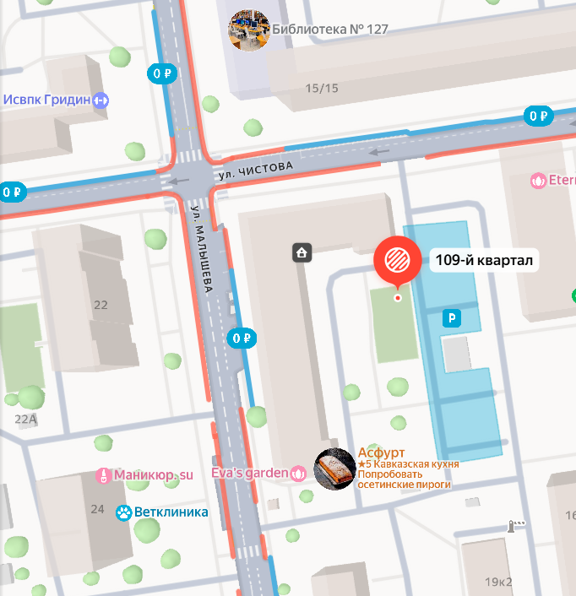
Схема парковочных мест рядом с местом старта

